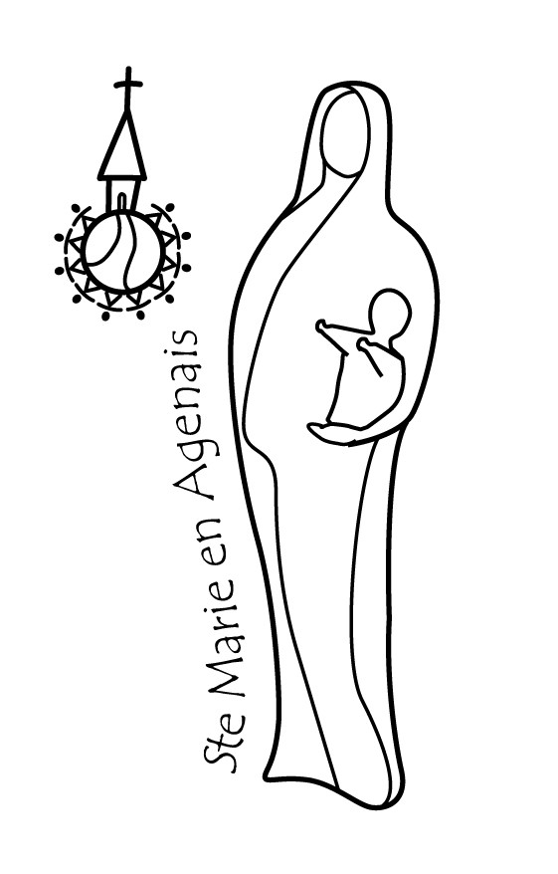 | Paroisse  Presbytère « Mérens » – 47480 PONT du CASSE

du 20 juin au 12 juillet 2015
Samedi 20 juin  St Silvère | 9h30 : MONBRAN, Obsèques de Mme Lydie MAZOT.  14h20 : PONT DU CASSE, Préparation des baptêmes.  16h00 : PONT DU CASSE, Mariage Lauriane BERNADET et Matthieu BRIAND  18h30 : MONBRAN, messe (int°)
Dimanche 21 juin  12° Dimanche TO | 9h30 : PONT du CASSE, messe (Int Agnès d’Halluin), Baptême Mylo PANDELLE  11h00 : ARTIGUES, messe (Int. Frédéric Bensch, Marie Laure et Frédéric Bonnet ) Baptêmes Elia ROUSSET, Auguste PIQUE

Lundi 22 juin St Alban
Mardi 23 juin Ste Audrey | 17h30 : PONT du CASSE, Prière du chapelet

Mercredi 24 juin St J-Bpt
Jeudi 25 juin St Prosper | 14h-18h00: Aumônerie Centre Hospitalier Agen POMPEYRIE, 15h00 messe
Vendredi 26 juin  St Anthelme | 9h00 : PONT du CASSE, adoration du St Sacrement.  14h00 : Centre Hospitalier Départemental de la CANDÉLIE, 16h30 messe.
Samedi 27 juin  St Fernand | 17h00 : MONBRAN Mariage de Sophie GERHARD & Hervé HERNANDEZ
Dimanche 28 juin  13° Dimanche TO | 9h30 : PONT du CASSE, messe (Int )  11h00 : ST MARTIN FOULAYRONNES, messe (Int. Franc Marques)  15h00 : CATHÉDRALE, Ordination diaconale d’Etienne LECOQ

Lundi 29 juin Ste Marthe
Mardi 30 juin Ste Juliette | 17h30 : PONT du CASSE, Prière du chapelet

Mercredi 1° juillet

St Thibault
Jeudi 2 juillet  St Martinien | 14h-18h00: Aumônerie Centre Hospitalier Agen POMPEYRIE, 15h00 messe
Vendredi 3 juillet  St Thomas | 14h-18h00: Centre Hospitalier Départemental Candélie, 16h30 célébration
Samedi 4 juillet  St Florent | 10h00 à 17h00 : Monastère des Clarisse Journée de la Vie Consacrée  18h30 : MONBRAN, Célébration Dominicale de la Parole
Dimanche 5 juillet  St Antoine | 9h30 : PONT du CASSE, Célébration Dominicale de la Parole.  11h00 : ARTIGUES, Célébration Dominicale de la Parole.

Lundi 6 juillet Ste Mariette
Mardi 7 juillet St Raoul | 17h30 : PONT du CASSE, Prière du chapelet
Mercredi 8 juillet  St Thibault | 14h30 : ARTIGUES, Lectio Divina.
Jeudi 9 juillet  Ste Amandine | 14h-18h00: Aumônerie Centre Hospitalier Agen POMPEYRIE, 15h00 messe
Vendredi10 juillet  St Ulrich | 9h00 : PONT du CASSE, adoration du St Sacrement et permanence confessions.  14h00 : Centre Hospitalier Départemental de la CANDÉLIE, 16h30 messe
Samedi 11 juillet  St Benoît | 11h00 : ST MARTIN de FOULAYRONNES, Baptême Salomé SIX  15h30 : ARTIGUES Mariage de Delphie ASSIER & Sébastien AREVALILLO 18h30 : LA COIX BLANCHE, messe (int°)
Dimanche 12 juillet  12° Dimanche TO | 9h30 : PONT du CASSE, messe (Int Agnès d’Halluin),  11h00 : ST MARTIN de F., messe (Int. André et Marie Hélène Tissidre )  SERRE : Baptême Diego DE PRADA  12h00 : Sainte LIVRADE/LOT, récollection Hospitalité N-D Lourdes.

Pour tout renseignement Tél : 05 53 67 93 32 / 06 79 71 95 70 ph.dhalluin@orange.fr
Blog: paroissesaintemarieenagenais47.over-blog.com

